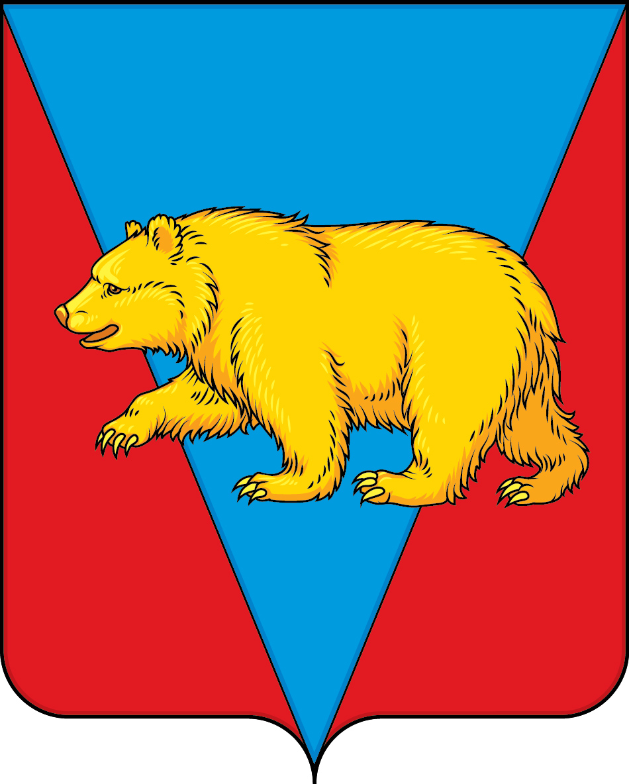

АДМИНИСТРАЦИЯ АБАНСКОГО РАЙОНА
КРАСНОЯРСКОГО КРАЯ

ПОСТАНОВЛЕНИЕ

13.08.2025 п. Абан № 309-п

О внесении изменений в Порядок принятия решений о разработке муниципальных программ Абанского района, их формировании и реализации

В соответствии со статьей 179 Бюджетного кодекса Российской Федерации, Законом Красноярского края от 15.05.2025 N 9-3914 «О территориальной организации местного самоуправления в Красноярском крае», в целях реализации полномочий, связанных с формированием бюджета Абанского муниципального округа на очередной финансовый год и плановый период, руководствуясь ст. 43, 44 Устава Абанского района,
ПОСТАНОВЛЯЮ:
1. Внести в Порядок принятия решений о разработке муниципальных программ Абанского района, их формировании и реализации, утвержденный постановлением администрации Абанского района от 15.07.2013 № 942-п (далее – Порядок), следующие изменения:
дополнить Порядок пунктом 1.1 следующего содержания:
«1.1. Определить, что действие Порядка принятия решений о разработке муниципальных программ Абанского района, их формирования и реализации, в части, не противоречащей федеральным законам и иным нормативным правовым актам Российской Федерации, Уставу Красноярского края, законам и иным нормативным правовым актам Красноярского края, распространяется на правоотношения исполнителей и соисполнителей, связанные с процессом разработки, формирования, утверждения и реализации муниципальных программ Абанского муниципального округа, а также осуществления контроля за их реализацией, до даты формирования исполнительно-распорядительного органа местного самоуправления Абанского муниципального округа.».
2. Опубликовать постановление в общественно-политической газете «Красное знамя» и разместить на официальном сайте органов местного самоуправления муниципального образования в информационно-телекоммуникационной сети Интернет.
3. Контроль за исполнением постановления возложить на заместителя главы Абанского района по экономическим вопросам О.В. Кортелеву.
4. Постановление вступает в силу в день, следующий за днем его официального опубликования.

И.о. главы Абанского района О.В. Кортелева

